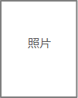 | 姓名 |  | 政治面貌
 | 性别 |  | 园区和宿舍号
 | 综合测评 |  | QQ
 | 学院专业班级 |  | 手机号码
现任职：

曾任职：

曾获荣誉：

2019~2020学年度啬园校区公寓区楼层团支部书记报名表

